Н. У. Базанова атындағы жануарлар биологиясы кафедрасы

КАФЕДРАСЫ ОҚЫТУШЫСЫНЫҢ
АНКЕТАСЫ

Оқытушы жайлы жеке мәліметтер
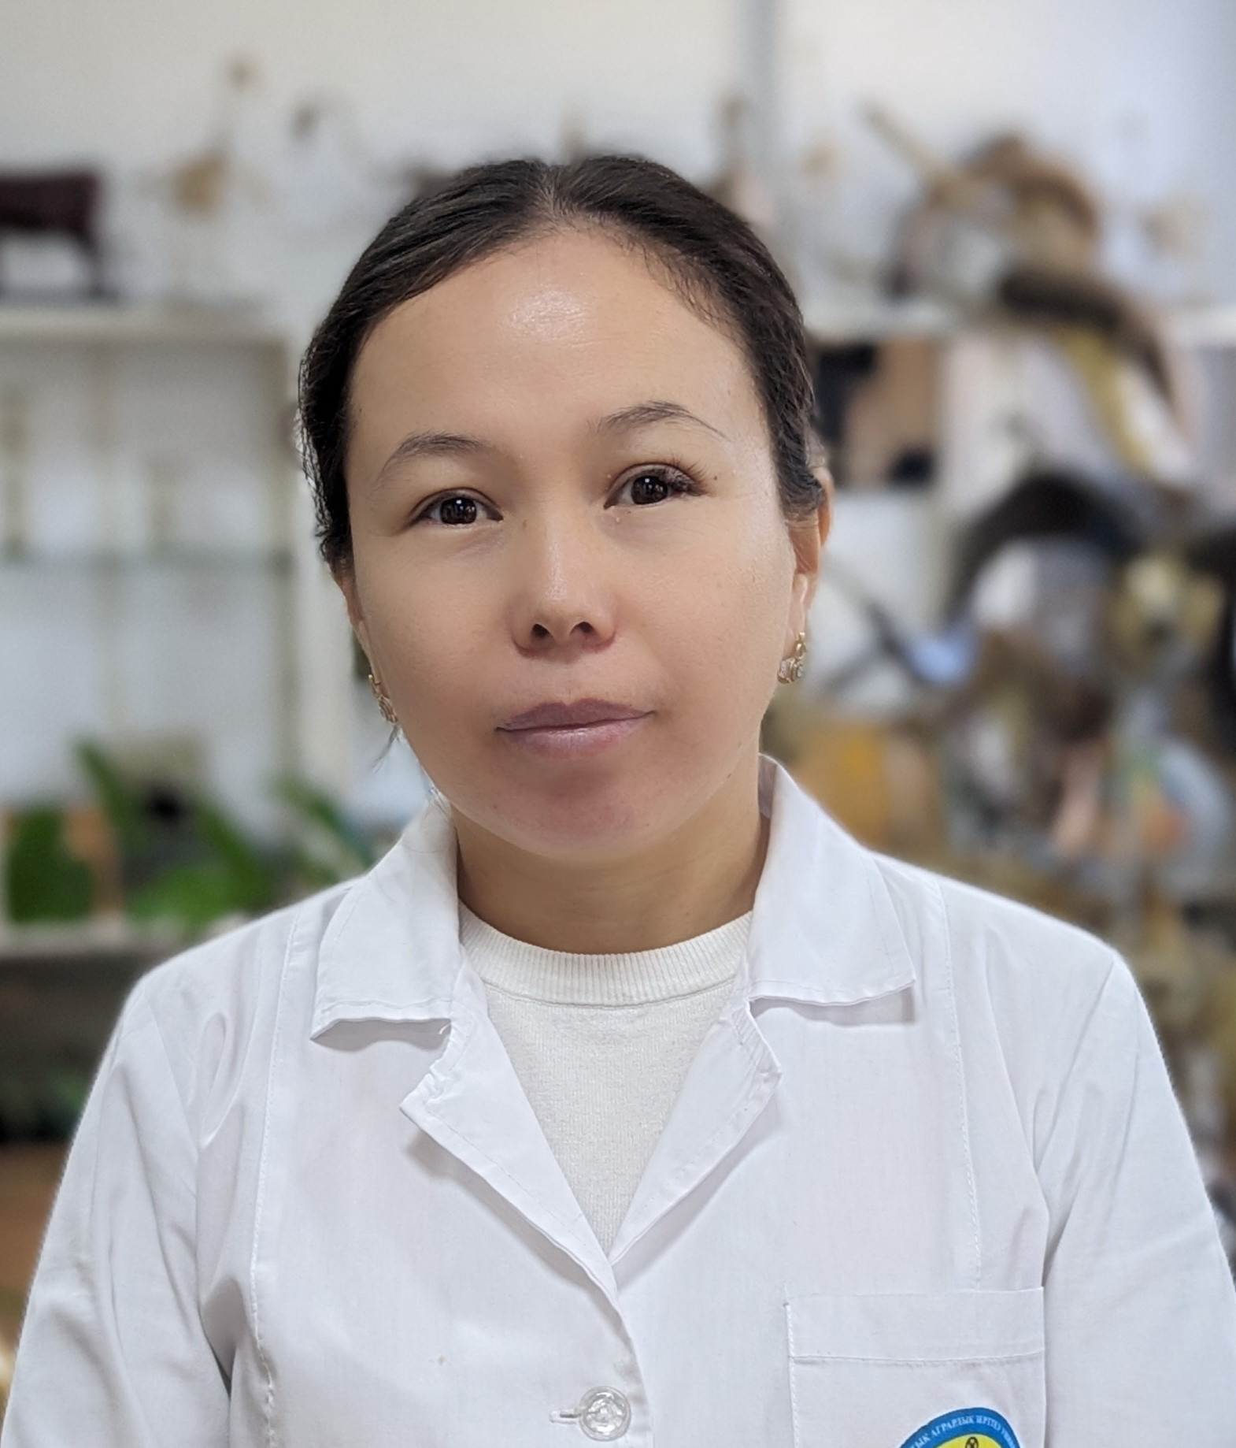 |  | Тегі, аты,әкесініңаты (жекекуәлігі бойынша) |  |  |  |  |  | Бердалина Акнур Жакыпгереевна
 |  | Туған күні, айы, жылы |  |  |  |  |  | 22.04.1988
 |  | Жынысы (ер./әйел.) |  |  |  |  |  | әйел
 |  | Ұлты |  |  |  |  |  | қазақ
 |  | Азаматтығы |  |  |  |  |  | ҚР
 |  | Ұялы телефоны, E-mail |  |  |  |  |  | 87018317920
Білімі
Жоғары оқу орны |  |  | Қазақ ұлттық аграрлық университеті
а) аталуы
б) мемлекет, қала |  |  | Қазақстан, Алматы
в) түскен және бітірген жылы |  |  | 2006-2011
г) оқу орнын бітіргеннен кейін берілген біліктілік |  |  | Ветеринарлық санитарлық дәрігері
Жұмыс орны (бүгінгі күнге)
Ұйымның толық аталуы |  |  | Казақ Ұлттық Аграрлық Зерттеу Университеті
Атқаратын қызметі |  |  | Аға оқытушы
Ғылыми атағы және жәрежесі
Ғылыми дәрежесі |  |  | Ветеринария ғылымдарының магистрі
Диссертация тақырыбы |  |  | ««Жеңіс» АҚ жағдайындағы қымыздың технологиясы, гигиенасы және ветеринариялық-санитариялық сараптау»
Ғылым саласы |  |  | Ветеринария
Мамандық шифры |  |  | 6М120200
Мамандық атауы |  |  | Ветеринарлық санитария
Қорғалған жылы |  |  | 2013
Диссертация тілі |  |  | қазақ
Ғылыми атағы
Ғылыми қызметі
ҚР-да ҒЗЖ-ның жетекшісі және/немесе орындаушысы (соңғы 3 жылдың ішінде)
ҒЗЖ аталуы |  |  |  |  |  |  | Іске асыру жылдары |  |  |  | Орындаушы ұйым
Басылымдар саны туралы мағлұматтар (соңғы 3 жылда)
Негізгі ғылыми басылымдар (соңғы 3 жылда)
Патент /Инновациялық патент
Шет тілдерін меңгеруі
Ағылшын |  |  |  |  | Сөздікпен

